Министерство науки и высшего образования Российской Федерации
Федеральное государственное автономное образовательное учреждение
высшего образования
Национальный исследовательский ядерный университет «МИФИ»
Саровский физико-технический институт – филиал НИЯУ МИФИ
Физико-технический факультет
Кафедра философии и истории
VIII Саровские молодежные чтения
Всероссийская научно-практическая студенческая конференция
«Ядерный университет и духовное наследие Сарова»
27, 28, 30 ноября, 1 декабря 2023 г.
XХХVI студенческая конференция по гуманитарным и социальным наукам
СарФТИ НИЯУ МИФИ
XVI студенческая онлайн-конференция по истории СарФТИ НИЯУ МИФИ
«Ядерный университет и духовное наследие Сарова»
28 ноября, 1 декабря 2023 г.

Лев Семёнович Выготский (1896 – 1934 гг.)
Доклад:
студентов группы ПМ22
А. Волкова (руководитель), Г. Акимов, Д. Диков,
И. Згилев, В. Николаев
Преподаватель:
кандидат исторических наук, доцент
О.В. Савченко

Саров-2023
Аннотация.
В нашем докладе рассмотрена жизнь и деятельность Льва Семеновича Выготского – известного русского психолога начала XX века, который связал психологию с педагогикой. Его новаторские идеи и концепции в педагогике и психологии намного опережали время.
В ходе работы мы рассмотрели основные этапы жизни Л.С. Выготского: его детство и юность, образование, его деятельность в Гомеле. Для этого нами были изучены труды современников, посвященные Л.С. Выготскому, научные труды самого Льва Семеновича, а также мы ознакомились с книгой, написанной дочерью Л.С. Выготского Гитой, в которой она описывает жизнь и деятельность своего отца.
Мы ознакомились с воспоминаниями современников Л.С. Выготского и их оценками его личности и деятельности.

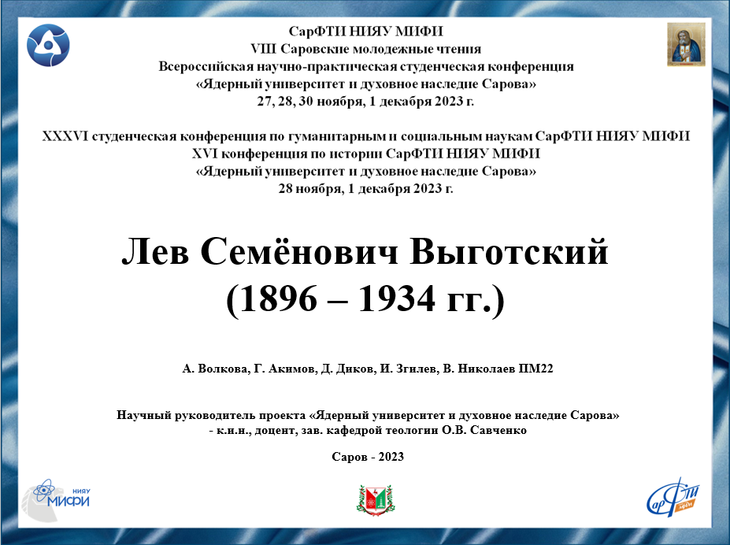
Слайд 1
Добрый день!
Сегодня наша команда предоставляет доклад на тему: «Лев Семёнович Выготский».

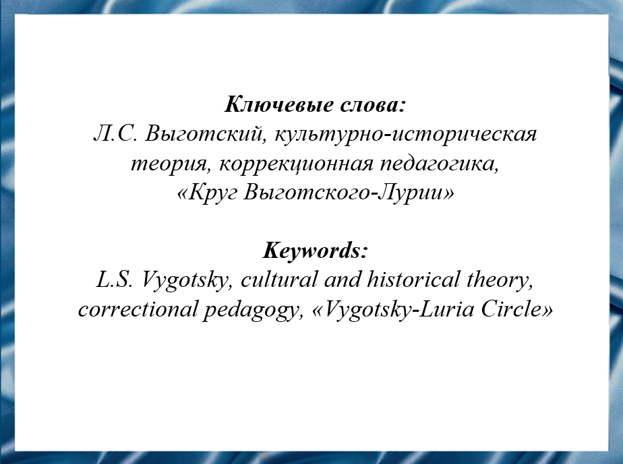
Слайд 2
В год педагога и наставника важно вспомнить жизнь и деятельность выдающегося советского психолога Льва Семеновича Выготского, впервые связавшего между собой две науки: педагогику и психологию.

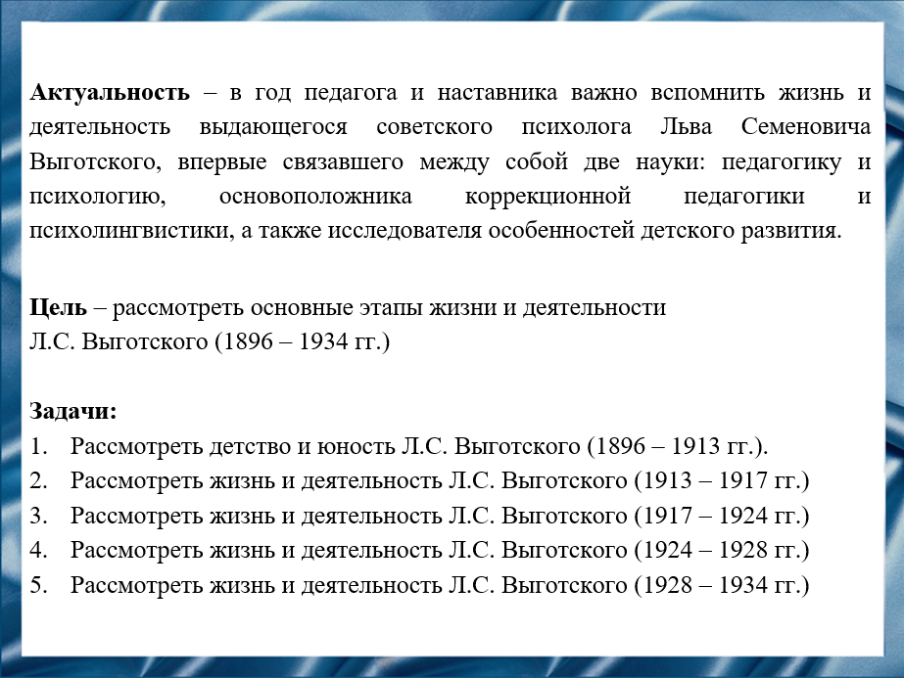
Слайд 3
Цель нашего доклада – рассмотреть жизнь и деятельность Льва Семеновича Выготского.

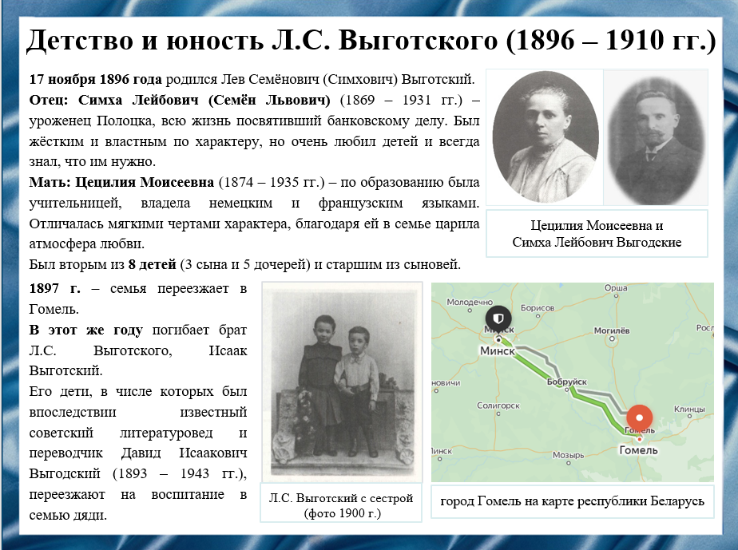
Слайд 4
Лев Семёнович Выготский появился на свет в благополучной многодетной еврейской семье в Харькове. Через год после рождения сына, глава семейства принимает предложение занять должность зам. управляющего банком, поэтому семья Выгодских перебирается в Гомель.
В это же время умирает дядя Льва, поэтому все заботы о троих детях покойного брата, включая их воспитание, берет на себя Симха Лейбович.

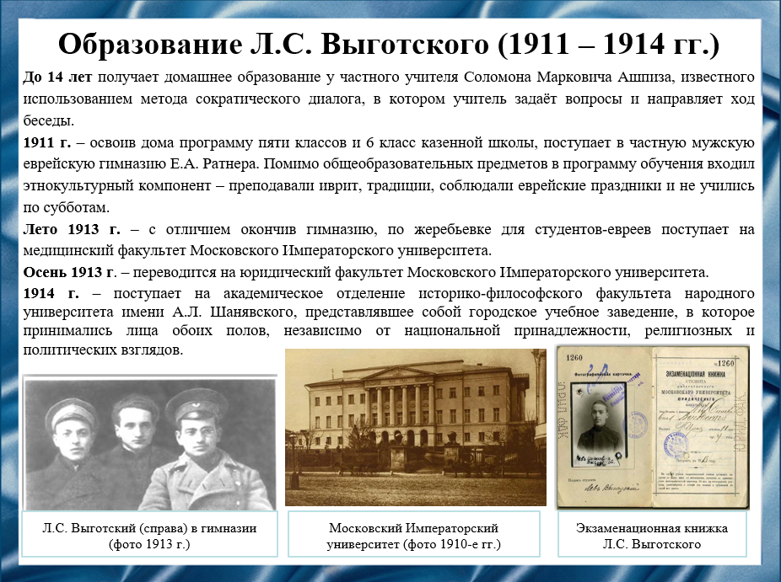
Слайд 5
До 14 лет вместе со всеми своими братьями и сестрами Лев Семенович получает домашнее образование и лишь в 1911 году поступает в мужскую еврейскую гимназию.
Через два года, окончив с отличием гимназию, юноша, поддавшись уговорам родителей, которым казалось, что медицинское образование сможет обеспечить сыну в будущем средства к существованию, поступает в Московский университет на медицинское направление. Но уже через месяц, потеряв интерес, переводится на юридический факультет.
В это же время Лев Семенович, увлеченный философией и литературой, поступает на академическое отделение историко-философского факультета учебного заведения им. Шанявского.

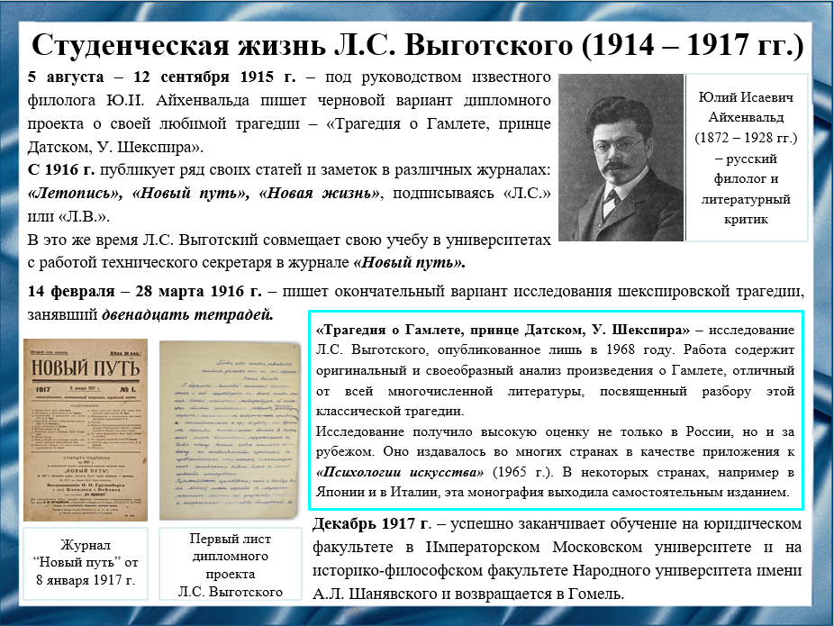
Слайд 6
В студенческие годы Выготский совмещает учебу в двух университетах и работу в должности технического секретаря в журнале «Новый путь». Наряду с этим он впервые пробует себя в качестве журналиста, публикуя ряд литературно-критических статей.
В августе 1915 года под руководством известного филолога Айхенвальда Лев Семенович пишет дипломный проект «Трагедия о Гамлете, принце Датском, У. Шекспира», который заканчивает спустя два года.

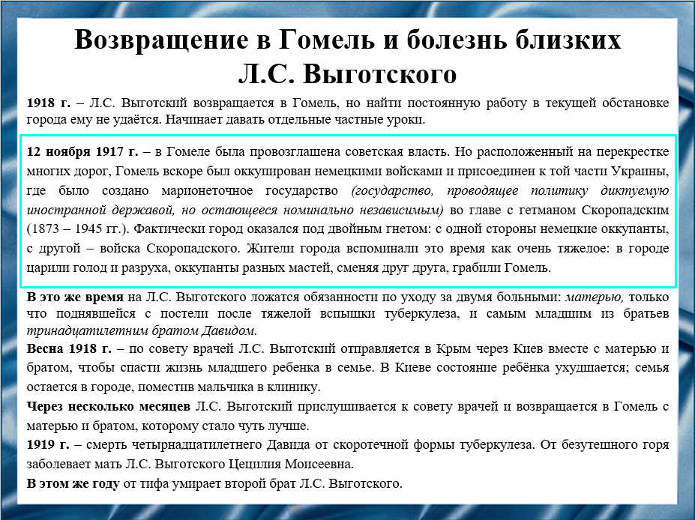
Слайд 7
Вернувшись в Гомель после окончания университета, Лев Выготский сталкивается с проблемой трудоустройства из-за политической обстановки в регионе.
В это же время в семье Выгодских туберкулёзом заболевают сразу два человека: мать и младший брат, поэтому молодой Лев берет на себя уход за больными.
К сожалению, мальчик умирает от скоротечной формы туберкулеза, вылечить которую не смогли ни в Гомеле, ни в Киеве, а до Крыма, куда советовали отправиться врачи, семья так и не доезжает. Из-за горечи потери младшего сына, умирает и мать Выготского, а спустя год погибает и второй брат.

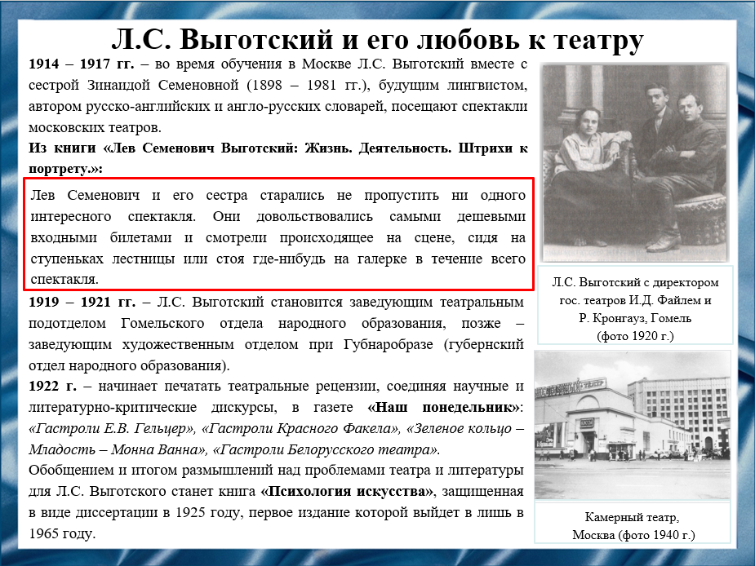
Слайд 8
Начавшаяся ещё в студенческие годы любовь Льва Выготского к театру, проявилась в Гомеле, где юноша становится заведующим театральным подотделом и организовывает театральную жизнь в городе. Благодаря его усилиям гомельский зритель смог увидеть самые известные театральные труппы того времени, а сам город стал одним из «театральных» городов Советской России.

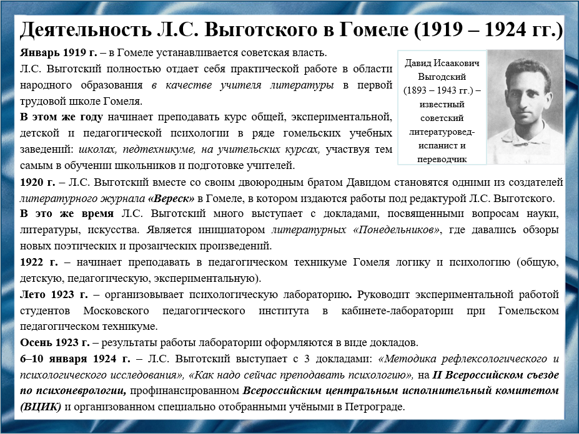
Слайд 9
После освобождения от германской оккупации Гомеля в городе установилась советская власть, которая ставила перед собой цель создать новую систему обучения и воспитания. В связи с этим Лев Выготский подключается к строительству новой школы, попутно работая в нескольких учебных заведениях.
Там он преподает общую и детскую психологию, логику для учителей начальных классов, русский язык и литературу, а также эстетику и теорию искусства.
В 1920 году вместе со своим двоюродным братом становится создателем журнала о литературе и театре «Вереск». А позже начинает проводить литературные «Понедельники».
Летом 1923 года Лев Семенович организовывает психологическую лабораторию, деятельность которой была многогранной: учебная, исследовательская, методическая. Результаты этих исследований были представлены на II Всероссийском съезде по психоневрологии в Петрограде тремя докладами, куда Выготский отправился за свои деньги в качестве делегата от Гомельского губернского отдела народного образования.
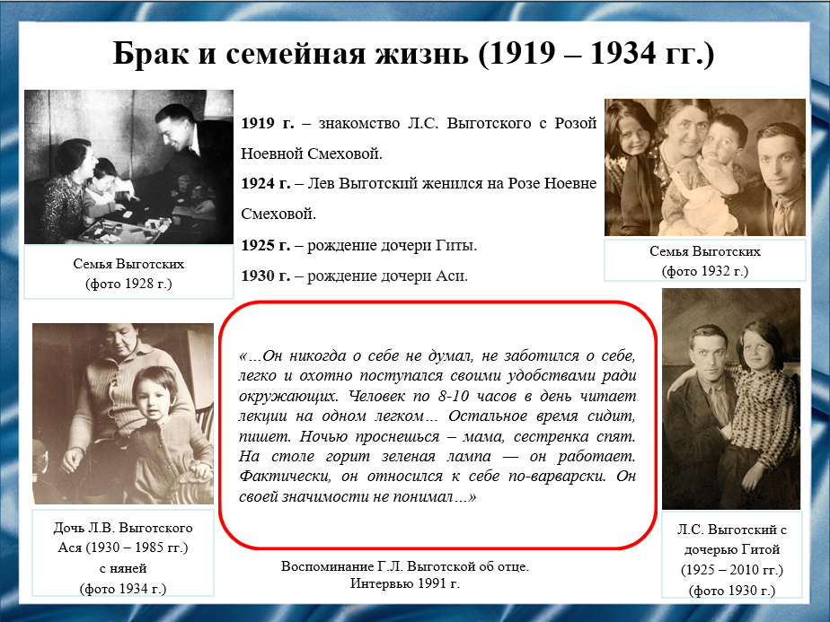
Слайд 10
В Гомеле в 1919 году во время работы в школах Лев Выготский знакомится со своей женой. Сходство их взглядов привело к тому, что в 1924 году в Москве Выготский сделал предложение Розе Смеховой. В их семье родилось 2 дочери, которые также стали учеными.

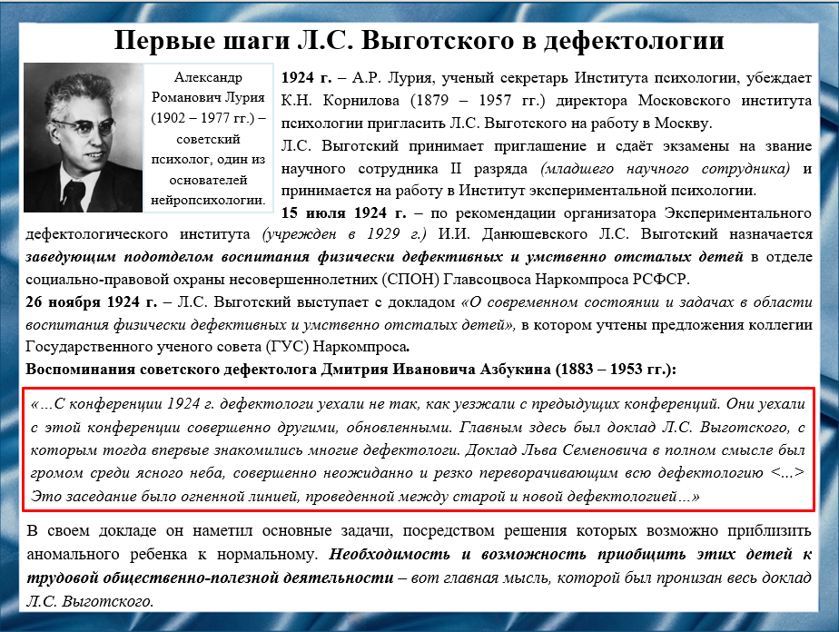
Слайд 11
На съезде по психоневрологии происходит судьбоносная встреча с выдающимся психологом Александром Романовичем Лурией. Его покорило выступление Льва Выготского с докладом, поэтому он стал инициатором переезда Льва Семеновича в Москву.
Через год, получив приглашение от Корнилова – директора Московского института психологии – Лев Выготский переезжает в столицу, где начинается самый яркий период его жизни. Закончив прошлые исследования, он начинает проводить новые, связанные с проблемами педагогической психологии и дефектологии.
В конце 1924 года Лев Семенович выступает с докладом, в котором ученый определил основные направления своей деятельности и выделил задачи, решение которых может приблизить аномального ребенка к нормальному.

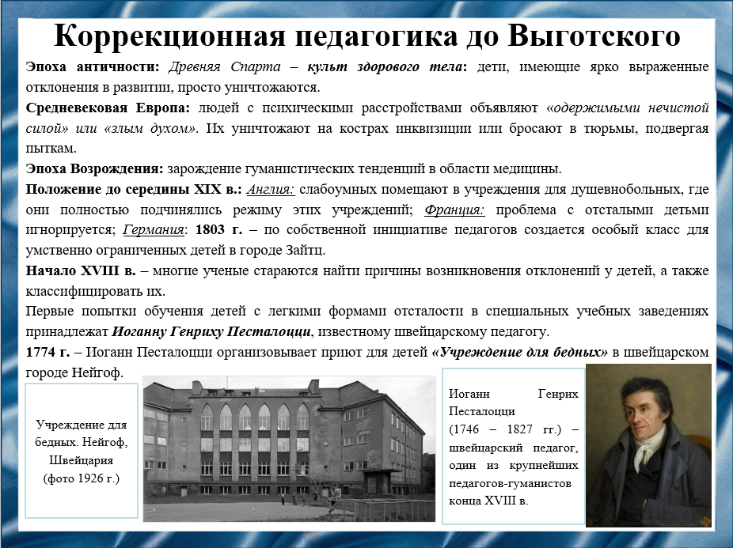
Слайд 12
Следует отметить состояние коррекционной педагогики до Выготского. Так, к примеру в Древней Спарте детей с отклонениями просто уничтожали из-за их несоответствия культу здорового тела, который процветал в то время.
В Европе до середины XIX века наблюдалось следующее положение дел: в Англии отсталых детей отправляли в учреждения для душевнобольных, где над ними нередко издевались работники; во Франции данную проблему вовсе игнорировали; в Германии были педагоги, которые занимались обучением детей с ограниченными возможностями по собственной воли без помощи государства.
Первые настоящие попытки решения данной проблемы предпринял швейцарский педагог Иоганн Генрих Песталоцци. Так в 1774 году в городе Нейгоф он организовал приют «Учреждение для бедных», который он планировал содержать на деньги самих детей, которые они зарабатывали.

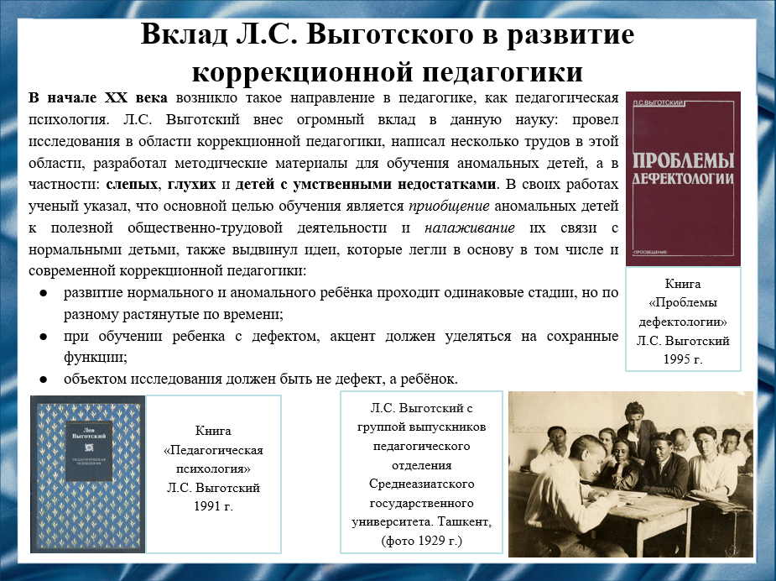
Слайд 13
В начале ХХ века в школах было распространено сенсомоторное обучение, не дававшее значительных результатов, а акцент обучения уделялся дефекту, а не самому ребенку. Л.С. Выготский выделил социальное происхождение дефекта и выдвинул ряд идей и методов обучения глухих, слепых и умственно отсталых детей.
Ученый утверждал, что основной вред от дефектов состоит в том, что ребёнок выпадает из социального взаимодействия. Основной задачей обучения в таком случае становится приобщение к социальному опыту нормальных людей посредством речи. Чтобы обучить речи дефективных детей нужно акцентировать внимание на сохранные функции организма: у слепых – это слух и осязание, глухие же могут воспринимать оптическую картину мира, где для них каждый звук – комбинация зрительных образов, в случае умственно отсталых детей нужна особая схема обучения, совмещающая воспитательный процесс.
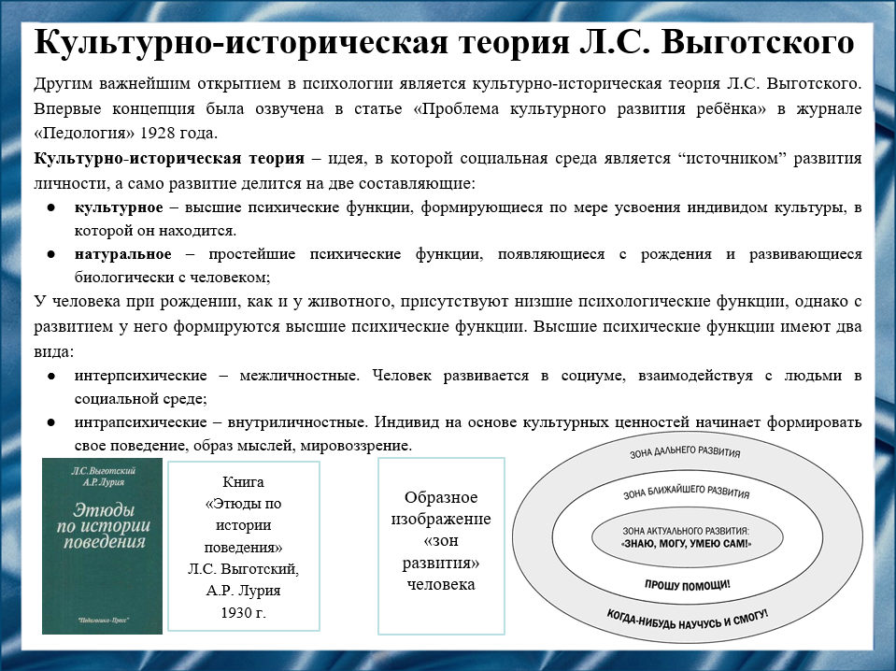
Слайд 14
Культурно-историческая теория появилась на свет на фоне споров о подходах к изучению развития человека. Существовало два доминирующих подхода: идеальный, который рассматривал психику с точки зрения божественного происхождения, что означало невозможность ее познания, и биологический, утверждающий, что психика появилась при рождении и её можно описать теми же средствами, что и у животных.
Лев Выготский считал, что психическое развитие человека должно рассматриваться в культурно-историческом контексте его жизнедеятельности. Он утверждал, что человек обладает особыми функциями, отличающими его от животного, которые назвал высшими психическими. В теории ученого данные функции формируются с младенчества в процессе социального взаимодействия.

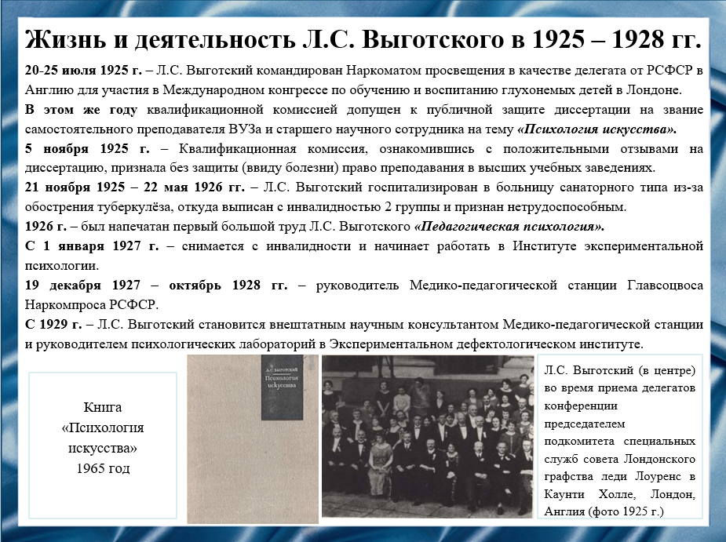
Слайд 15
В 1925 году СССР получает приглашение на Международный конгресс в Лондоне, на котором было запланировано обсудить, как обучить и воспитать глухонемых детей. Наркомат просвещения решил откомандировать в качестве делегата от РСФСР Льва Семеновича Выготского.
В этом же году Лев Выготский допускается к защите диссертации на звание старшего сотрудника с темой «Психология искусства», основу для которой ученый наработал еще в Гомеле. Из-за болезни, которая приняла затяжной характер, Лев Семенович лично не может присутствовать на защите диссертации, но, ознакомившись с положительными отзывами на данную работу от К.Н. Корнилова и советского педагога В.М. Фриче, комиссия решила предоставить Льву Семеновичу право преподавания в высших учебных заведениях.
После выхода с инвалидности Лев Выготский работает в Институте экспериментальной психологии, а позже становится внештатным научным консультантом Медико-педагогической станции.

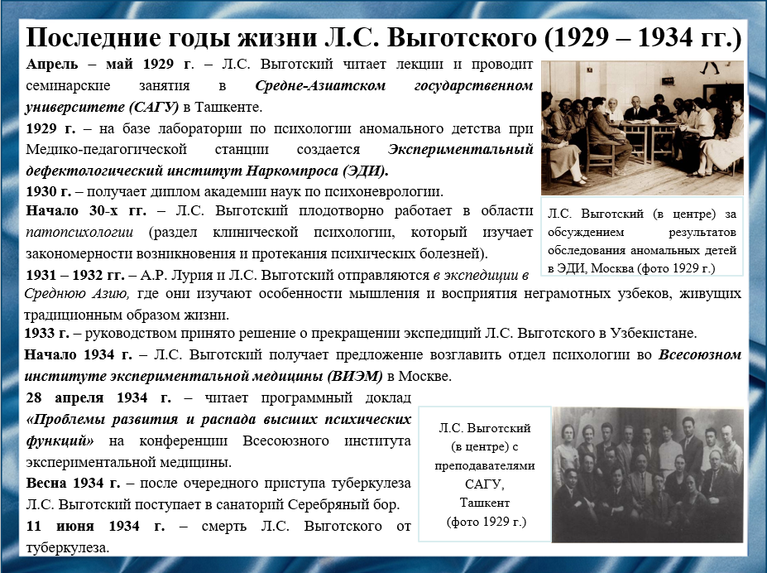
Слайд 16
В последние годы жизни, несмотря на обострение болезни, Лев Семенович продолжает работать. В 1929 году он посещает с лекциями Ташкент.
В 1931 – 1932 годах Выготский вместе с Лурией отправляются в Среднюю Азию, где изучают особенности мышления и восприятия неграмотных узбеков. Результаты экспедиции, которые были сведены критиками к идее о том, что в Узбекистане, т.е. Советском Союзе есть неграмотные люди, послужили началом порицательной кампании в прессе и научном сообществе.
Экспедиции были прекращены, а один из ее участников даже был расстрелян. С этого момента положение Льва Выготского становится крайне сложным. Начинается травля. На фоне всего этого весной 1934 года у Льва Семеновича случается острый приступ туберкулеза, после которого он отправляется на лечение в санаторий, но это не помогает. Скончался Лев Семенович 11 июня 1934 года.
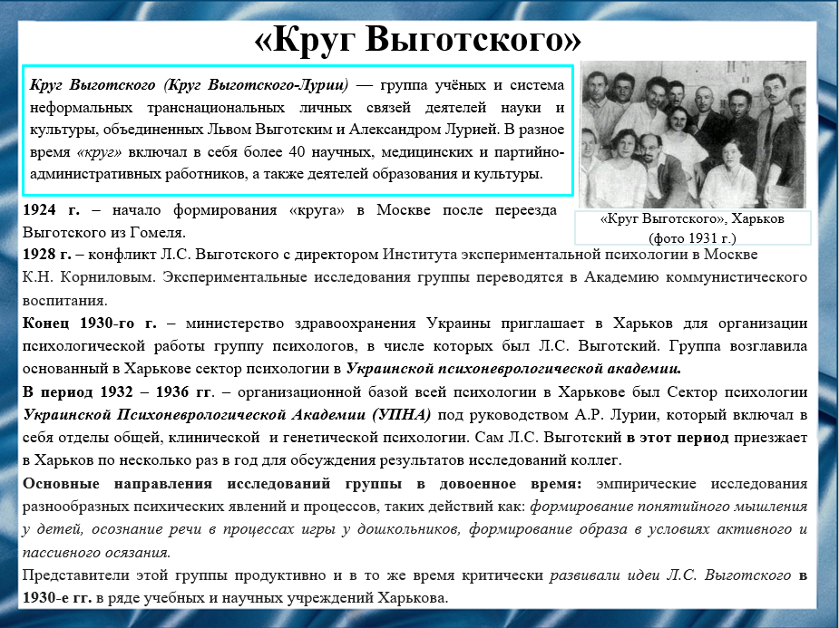
Слайд 17
При жизни у Льва Выготского и Александра Лурии сложились хорошие отношения, что в дальнейшем послужило основой длительного научного альянса и сотрудничества этих двух исследователей, составивших костяк так называемого Круга Выготского-Лурии.
Первоначально работа «круга» была организована в Институте экспериментальной психологии в Москве, но в декабре 1928 года у Льва Выготского произошел конфликт с директором института К.Н. Корниловым, который обвинил ученого в отходе от марксизма в психологии, протаскивании идеалистических понятий. После этого исследовательская деятельность группы Выготского-Лурии сворачивается в этой организации, а экспериментальные исследования переводятся в Академию коммунистического воспитания.
В 1931 году группа московских психологов «круга» временно перебирается со своими исследованиями в Харьков по приглашению министерства здравоохранения Украины.
После смерти Выготского часть группы во главе с Александром Лурией и Алексеем Николаевичем Леонтьевым, чьим научным руководителем был сам Выготский, возвращается обратно в Москву. Остальная часть группы продолжила развивать идеи Льва Семеновича в Харькове.

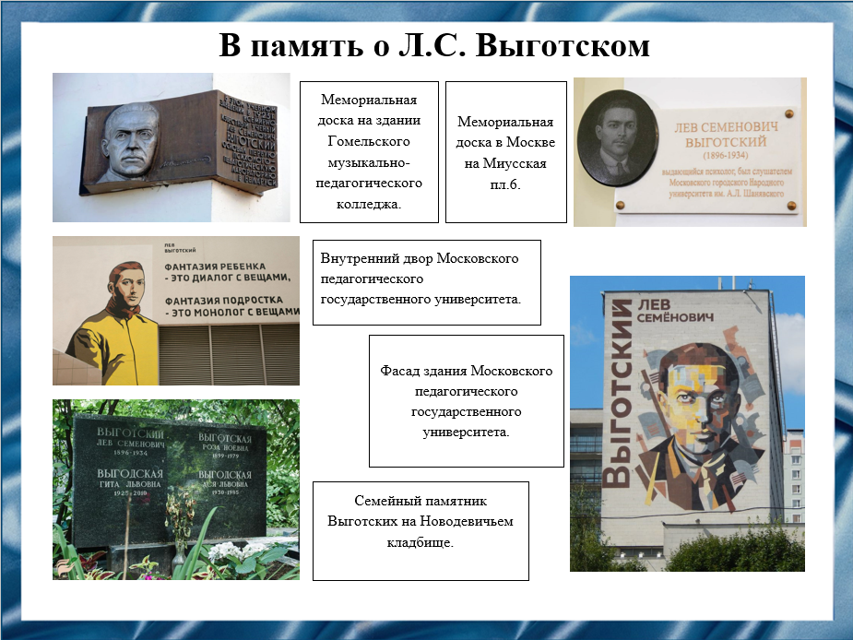
Слайд 18
Память о Льве Семеновиче Выготском жива и по сей день. В честь него возводятся мемориальные доски и памятники, а его имя носит один из главных гуманитарных институтов в Москве.
Помимо этого, в честь именитого педагога проводятся различные конгрессы и симпозиумы такие, как международный конгресс к 120-летию Льва Выготского, международный симпозиум по культурно-исторической психологии памяти Л.С. Выготского и многие другие.

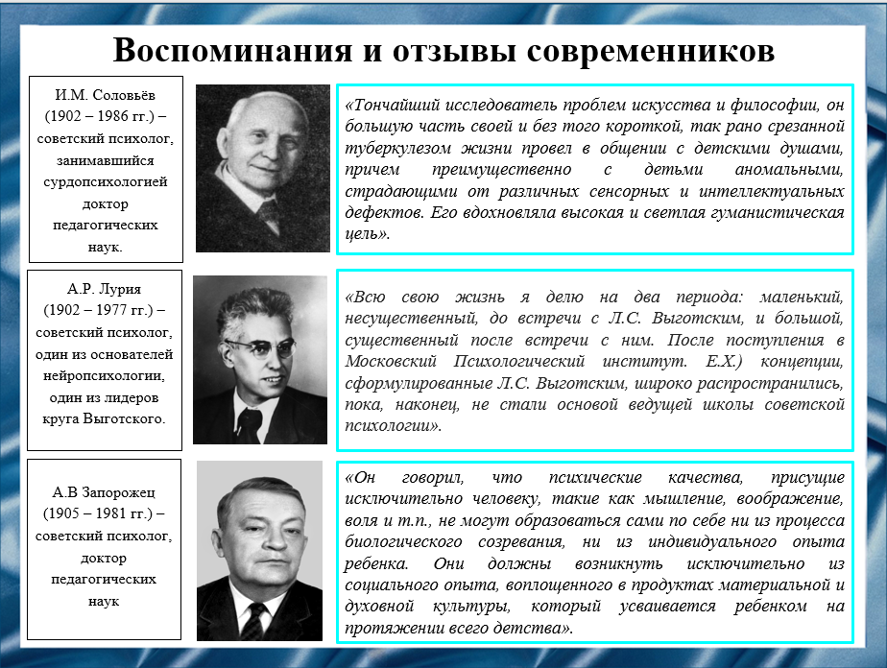
Слайд 19
В воспоминаниях своих современником Лев Семенович представлен, как тончайший исследователь не только философии, но и искусства. Человек, благодаря которому научная деятельность смогла перейти «от чисто описательного, эмпирического и феноменологического изучения явлений к раскрытию их сущности». А идеи, предложенные Львом Выготским, заложили основу ведущей школы советской педагогики, которые используются по всему миру по сей день.
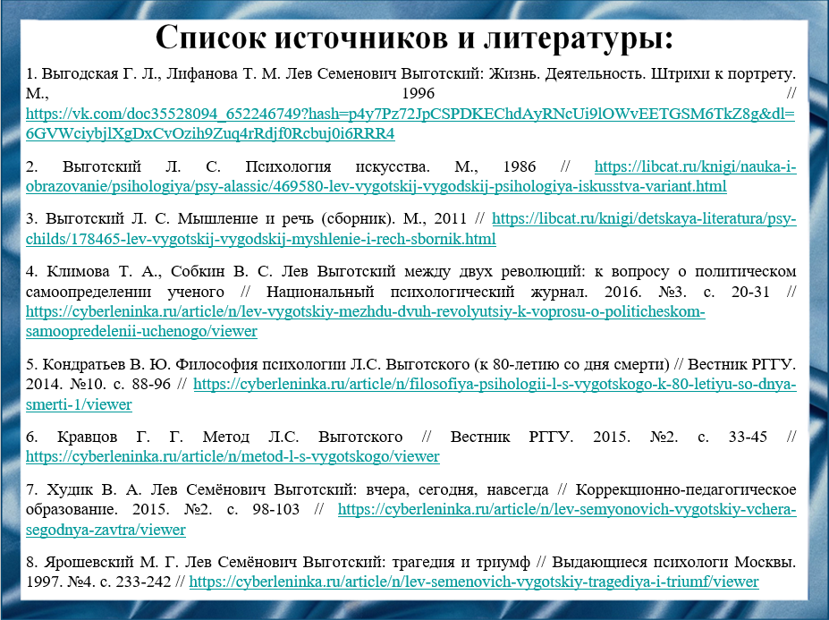
Слайд 20
Наш доклад основывается на данных источниках и литературе:
1. Выгодская Г. Л., Лифанова Т. М. Лев Семенович Выготский: Жизнь. Деятельность. Штрихи к портрету. М., 1996 // https://vk.com/doc35528094_652246749?hash=p4y7Pz72JpCSPDKEChdAyRNcUi9lOWvEETGSM6TkZ8g&dl=6GVWciybjlXgDxCvOzih9Zuq4rRdjf0Rcbuj0i6RRR4
2. Выготский Л. С. Психология искусства. М., 1986 // https://libcat.ru/knigi/nauka-i-obrazovanie/psihologiya/psy-alassic/469580-lev-vygotskij-vygodskij-psihologiya-iskusstva-variant.html
3. Выготский Л. С. Мышление и речь (сборник). М., 2011 // https://libcat.ru/knigi/detskaya-literatura/psy-childs/178465-lev-vygotskij-vygodskij-myshlenie-i-rech-sbornik.html
4. Климова Т. А., Собкин В. С. Лев Выготский между двух революций: к вопросу о политическом самоопределении ученого // Национальный психологический журнал. 2016. №3. с. 20-31 // https://cyberleninka.ru/article/n/lev-vygotskiy-mezhdu-dvuh-revolyutsiy-k-voprosu-o-politicheskom-samoopredelenii-uchenogo/viewer
5. Кондратьев В. Ю. Философия психологии Л.С. Выготского (к 80-летию со дня смерти) // Вестник РГГУ. 2014. №10. с. 88-96 // https://cyberleninka.ru/article/n/filosofiya-psihologii-l-s-vygotskogo-k-80-letiyu-so-dnya-smerti-1/viewer
6. Кравцов Г. Г. Метод Л.С. Выготского // Вестник РГГУ. 2015. №2. с. 33-45 // https://cyberleninka.ru/article/n/metod-l-s-vygotskogo/viewer
7. Худик В. А. Лев Семёнович Выготский: вчера, сегодня, навсегда // Коррекционно-педагогическое образование. 2015. №2. с. 98-103 // https://cyberleninka.ru/article/n/lev-semyonovich-vygotskiy-vchera-segodnya-zavtra/viewer
8. Ярошевский М. Г. Лев Семёнович Выготский: трагедия и триумф // Выдающиеся психологи Москвы. 1997. №4. с. 233-242 // https://cyberleninka.ru/article/n/lev-semenovich-vygotskiy-tragediya-i-triumf/viewer

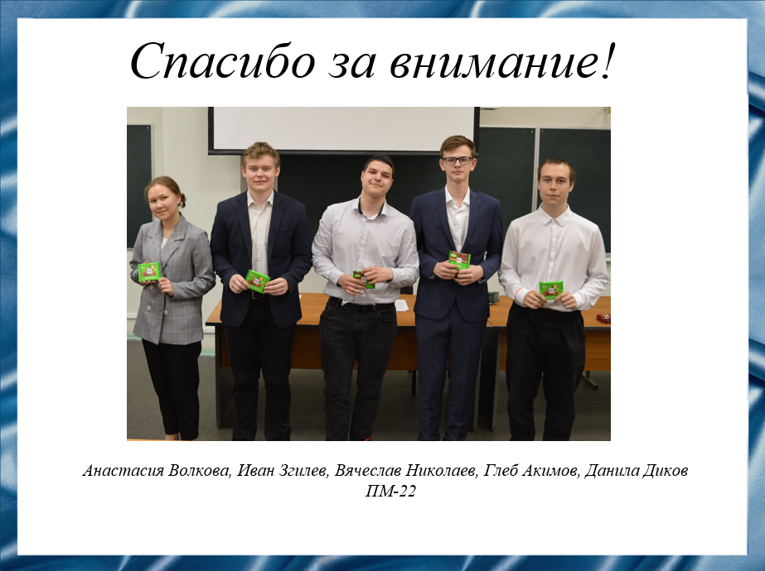
Слайд 21
Спасибо за внимание!

Резюме:
На пути становления личности и на протяжении всей жизни Лев Семёнович Выготский смог остаться верным самому себе и своему делу. Он, без всяких сомнений, является выдающимся ученым. Его вклад в развитие психологии огромен и бесценен, потому что научная деятельность Льва Выготского была направлена на то, чтобы психология смогла перейти «от чисто описательного, эмпирического и феноменологического изучения явлений к раскрытию их сущности». Без преувеличений можно сказать, что Лев Выготский сделал все, чтобы детская психология стала полноценной и подлинной наукой, имеющей свои предмет, метод и закономерности. Именно благодаря Льву Семеновичу наука смогла решить важнейшие практические задачи обучения и воспитания детей, по-новому подходить к проблемам возрастной нормативной диагностики психического развития. Многие идеи, высказанные Л.С. Выготским, остаются актуальными, и до сих пор растет популярность его научных исследований, как в отечественной, так и в мировой психологии. Идеи Выготского вошли в обязательный багаж психологов и педагогов по всему миру.

